河北省气候影响评价

（2023年9月）

河北省气候中心

目 录
一、基本气候概况 1
二、主要气候特征 1
1、气温 1
2、降水 2
3、日照 3
三、主要天气气候事件 5
1、降水 5
2、干旱 7
3、大雾 8
四、雄安气候特征 9
五、气候影响评估 9
1、天气气候条件对农业影响 9
2、气候与水资源 10
3、天气气候条件对人体舒适度影响 11
六、下月气候预评估 12

资料及方法说明
1. 资料来源
使用了河北省142个气象观测站观测资料，常年值为1991-2020年月值。
2. 评价方法
2.1 气温使用气温距平△T评定：
3.0℃≤ | △T |  |  | 异常偏高
2.0℃≤ | △T | ＜3.0℃ |  | 显著偏高
1.0℃≤ | △T | ＜2.0℃ |  | 偏高
-1.0℃＜ | △T | ＜1.0℃ |  | 正常
-2.0℃＜ | △T | ≤-1.0℃ |  | 偏低
-3.0℃＜ | △T | ≤-2.0℃ |  | 显著偏低
 | △T | ≤-3.0℃ |  | 异常偏低
2.2 降水使用降水距平百分率△R%划分：
100%≤ | △R% |  |  | 异常偏多
50%≤ | △R% | ＜100% |  | 显著偏多
25%≤ | △R% | ＜50% |  | 偏多
-25%＜ | △R% | ＜25% |  | 正常
-50%＜ | △R% | ≤-25% |  | 偏少
-80%＜ | △R% | ≤-50% |  | 显著偏少
 | △R% | ≤-80% |  | 异常偏少
2.3 日照使用日照时数距平△S评定：
100小时≤ | △S |  |  |  | 异常偏多
50小时≤ | △S | ＜100小时 |  |  | 显著偏多
20小时≤ | △S | ＜50小时 |  |  | 偏多
-20小时＜ | △S | ＜20小时 |  |  | 正常
-50小时＜ | △S | ≤-20小时 |  |  | 偏少
-100小时＜ | △S | ≤-50小时 |  |  | 显著偏少
 | △S | ≤-100小时 |  |  | 异常偏少

2023年9月河北省气候影响评价

一、基本气候概况
河北省2023年9月基本气候概况：全省平均气温21.6℃，较常年偏高1.7℃，较去年偏高0.4℃,为历史同期第二高；平均降水量43.8毫米，较常年偏少11.9%，较去年同期降水偏多11倍；平均日照192.4小时，较常年偏少10.1小时，较去年偏少76.2小时，为2016年以来第二少。月内主要天气气候事件有：上旬出现大范围降水过程，月中张承地区气象干旱持续发展，大雾天气多发。

二、主要气候特征

1、气温
9月，全省平均气温21.6℃，较常年偏高1.7℃，比去年偏高0.4℃，为历史同期第二高（图1）。各地平均气温在13.9～24.0℃之间。张家口北部和承德的局部地区在16℃以下，崇礼和沽源13.9℃，为全省最低；长城以南大部分地区平均气温在20℃以上，泊头和东光24.0℃，为全省最高（图2）。
图1 河北省9月平均气温历年变化（℃）
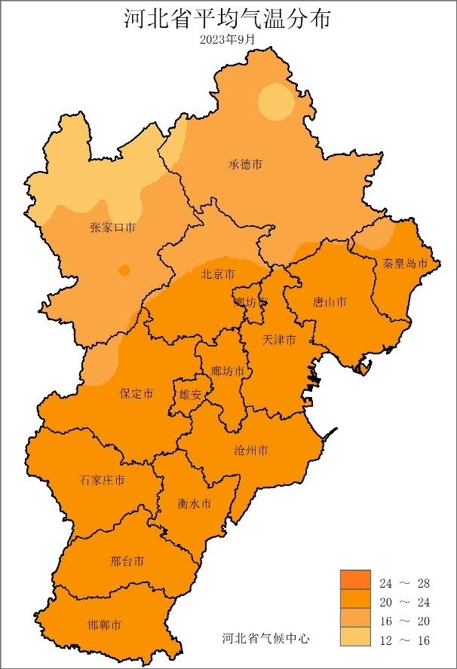 | 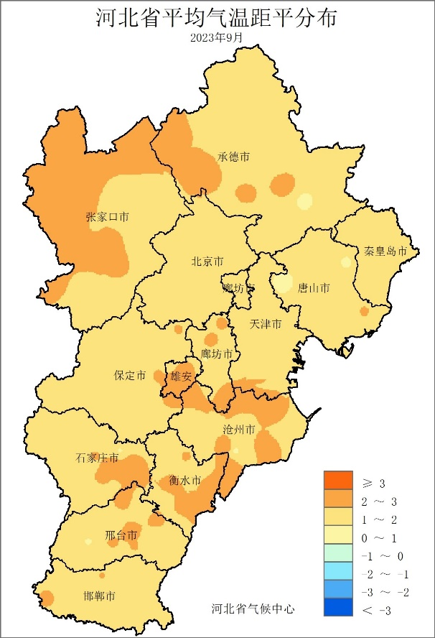
图2 河北省2023年9月平均气温（℃） | 图3 河北省2023年9月平均气温距平（℃）
与常年相比，全省平均气温属偏高年份，71.8%的区域（102个国家站）偏高1.5℃以上，安新偏高2.8℃，为全省偏高幅度最多（图3）。宁晋、安新和黄骅等15个国家站的月平均气温超过或达到历史同期最大值。

2、降水
9月，全省平均降水量43.8毫米，较常年偏少11.9%，较去年同期（3.6毫米）偏多11倍（图4）。各地降水量在0.7～161.5毫米之间，张家口南部、保定、邢台东部以及邯郸的大部分地区降水在50毫米以上；邢台的清河、保定的涿州等9个县（市、区）的降水量超过100毫米，易县161.5毫米突破历史同期最大值，为全省最多（图5）。
图4 河北省9月降水量历年变化（毫米）

图5 河北省2023年9月降水量（毫米） | 图6 河北省2023年9月降水距平百分率（%）
与常年相比，全省平均降水量属正常年份。大部分地区的降水量接近常年或偏少，唐山南部、沧州、衡水大部等地偏少5成以上，其中沧州偏少超过8成；保定北部、邢台东部以及邯郸东部等地偏多1倍，其中清河偏多近2倍（图6）。

3、日照
9月，全省平均日照192.4小时，较常年偏少10.1小时（图7），比去年偏少76.2小时，为2016年以来第二少。各地日照时数在150.7～262.4小时之间，张家口、承德、沧州局部日照时数在200小时以上，张家口西部超过250小时，尚义最多（图8）。

图7 河北省9月平均日照时数历年变化（小时）
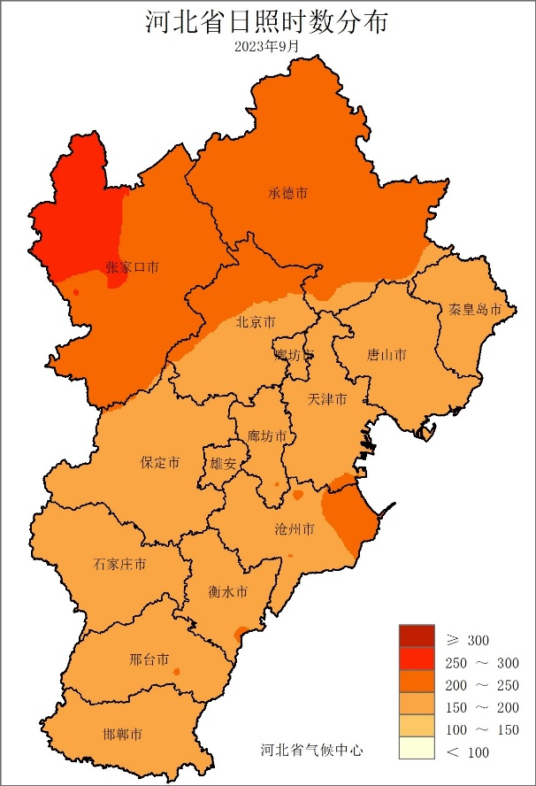 | 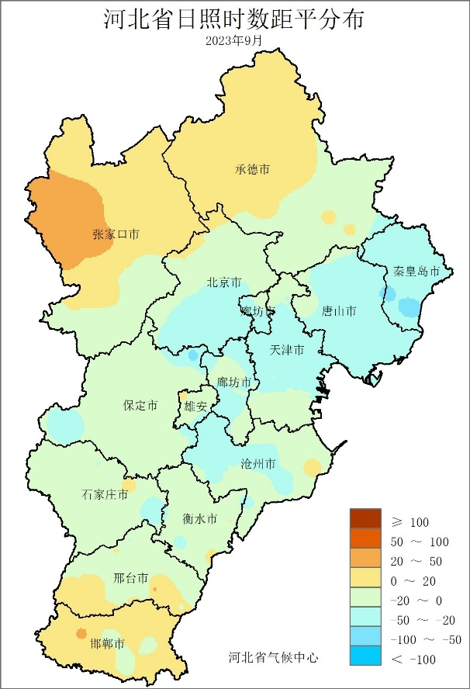
图8 河北省2023年9月日照时数（小时） | 图9 河北省2023年9月日照时数距平（小时）
与常年相比，全省平均日照时数属正常年份。空间分布上，张家口、承德、邯郸偏多，其余大部分地区偏少。张家口西部偏多20小时以上，其中张家口市区偏多34.6小时；秦皇岛、唐山、沧州西北部等地日照偏少超过20小时，昌黎偏少62.4小时（图9）。

三、主要天气气候事件
9月主要天气气候事件：上旬出现大范围降水过程，月中张承地区气象干旱持续发展，大雾天气多发。

1、降水
9月，我省共出现2次大范围降水过程，分别为8～10日和17～19日，其中8～10日强度最大。
9月8～10日，出现秋季以来首次全省性降水，全省平均降水量19.0毫米，各地降水量在0.4～116.5（易县）毫米之间，易县过程降水量突破本站历史9月上旬最大累计降水量。降水量超过25毫米区域集中在冀中地区，保定中北部、石家庄北部降水量超过50毫米，保定局部降水量超过100毫米（图10）。9日，涞源、行唐、固安等7个县（市、区）日降水量达到暴雨等级，易县日降水量达到大暴雨等级（图11）。易县（109.0毫米）、涿州（95.8毫米）、高碑店（72.7毫米）、涞源（66.0毫米）日最大降水量突破本站历史9月最大值。最大小时雨强为27.3毫米，出现在保定曲阳（9日06时），为该站近10年9月第2强。

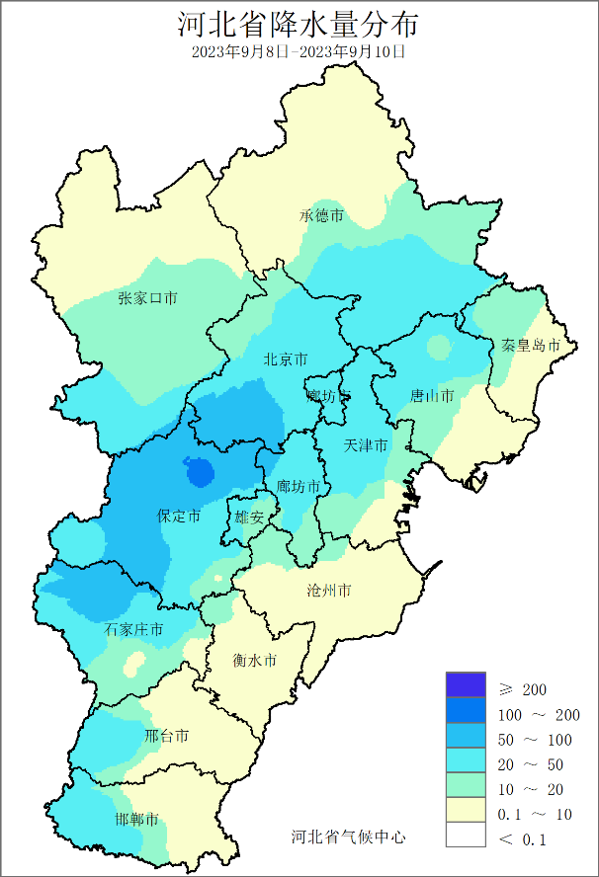  图10 河北省2023年9月8～10日降水量分布 | 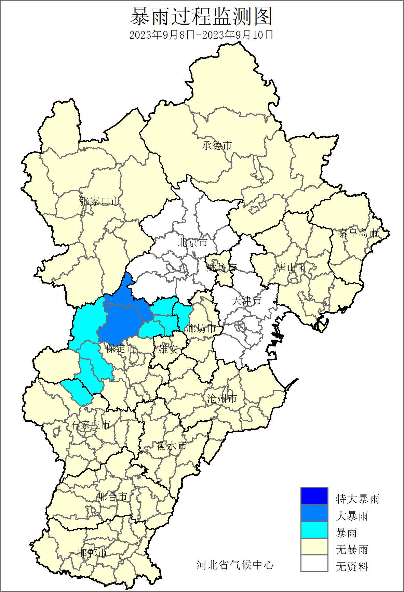  图11 河北省2023年9月8～10日暴雨监测

2、干旱
9月，降水量较常年偏少，气象干旱发展，但空间分布不均。张家口北部、承德大部、唐山南部和沧州东部干旱日数超过10天（图12），其中承德大部、张家口北部超过20天，沽源、隆化、承德市和滦南等10个县（市、区）月内持续干旱（30天），其中隆化重旱以上等级天数持续了17天，为全省最多。据9月30日干旱监测显示（图13），承德地区的平泉、承德市区、承德县、丰宁、隆化，张家口地区的康保、张北和沽源，唐山地区的滦南仍存在中度气象干旱。

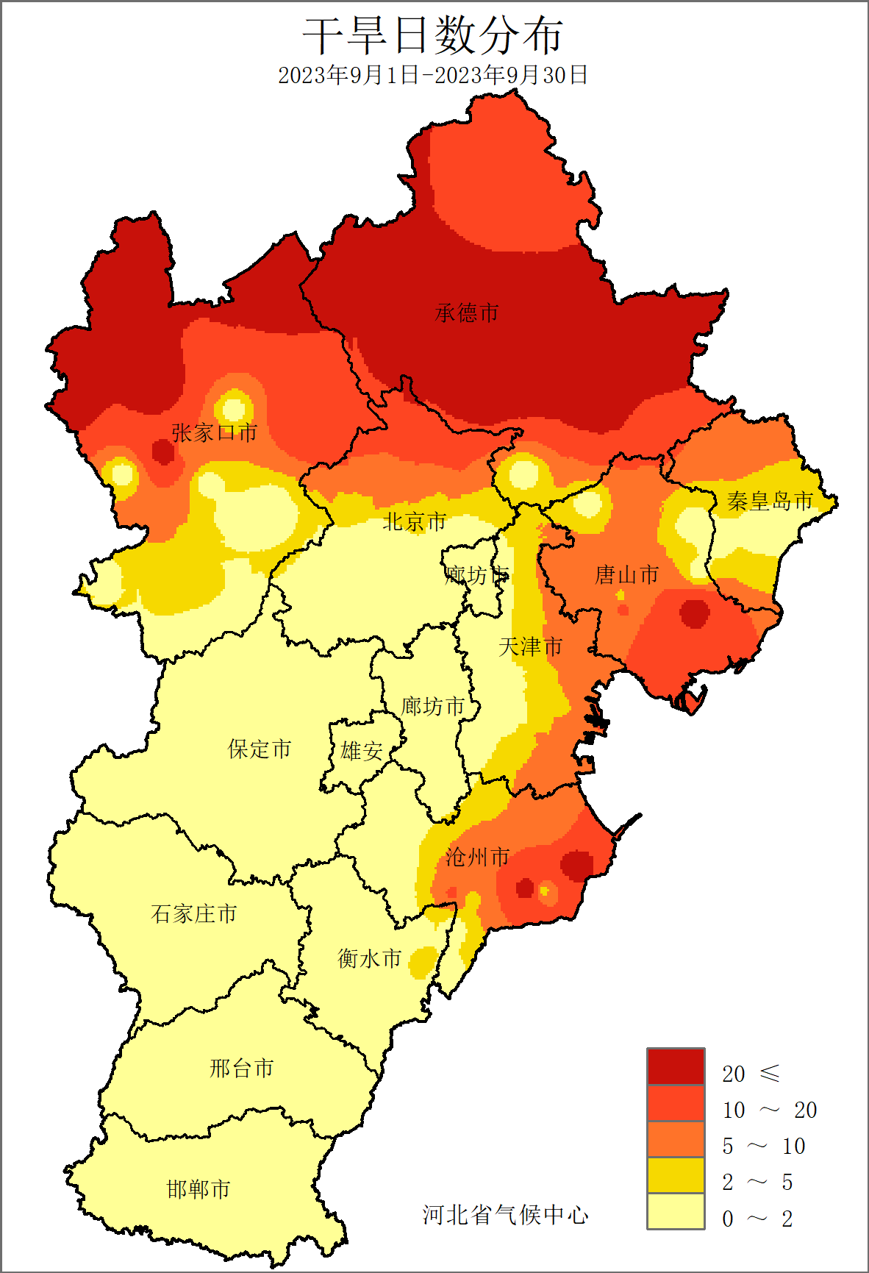 | 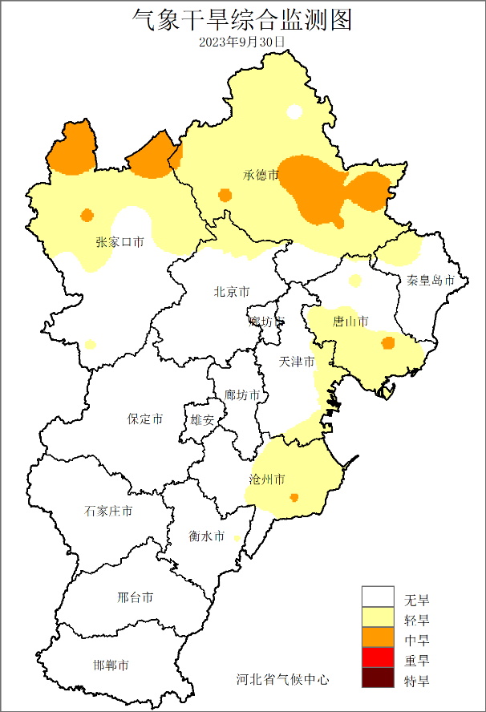
图12 河北省2023年9月干旱日数分布图 | 图13 河北省2023年9月30日气象干旱监测图

3、大雾
9月，我省多发大雾天气，共出现大雾471站次，较常年（280站次）偏多191站次，为历史9月第2多，仅次于1996年（673站次）。其中25～30日大雾范围最广（图14），共出现大雾239站次，包括承德北部、秦皇岛局部、唐山局部以及冀中南大部分地区，临漳、临西等9个县（市、区）大雾日数达到5天，清河达到6天。
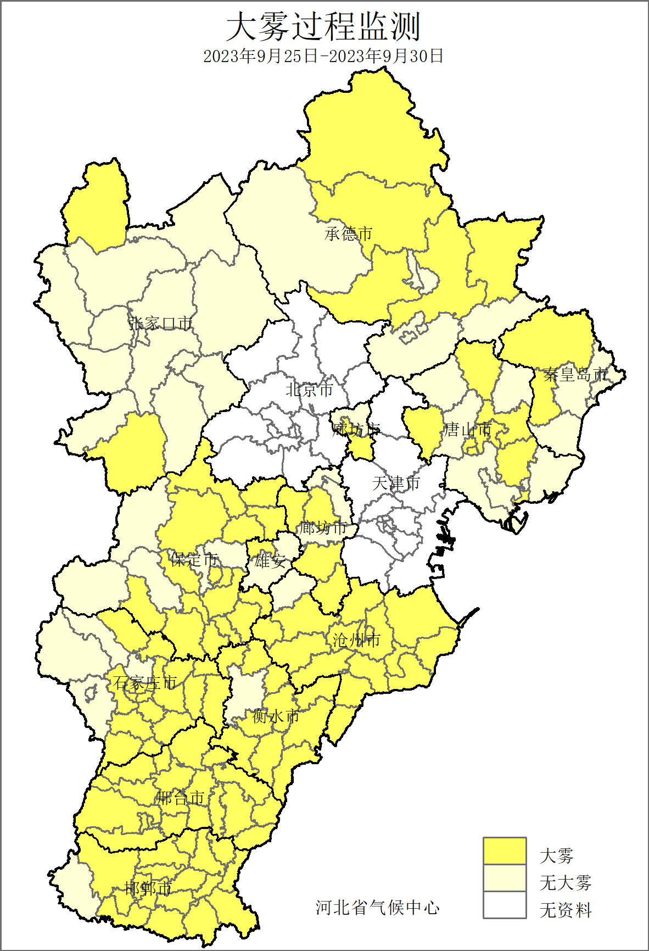
图14 河北省2023年9月25～30日大雾发生情况

四、雄安气候特征
9月，雄安新区平均气温22.7℃，较常年偏高2.3℃，较去年偏高0.5℃，为历史同期最高，安新（23.0℃）的月平均气温突破9月历史最大值；平均降水量36.5毫米，较常年偏少27.2%，去年同期降水较少（0.3毫米）；平均日照时数186.4小时，较常年偏少7.8小时，较去年偏少101.5小时。
月内雄安新区出现的天气灾害主要为大雾，共监测到大雾6站次。

五、气候影响评估

1、天气气候条件对农业影响
本月春玉米、夏玉米为乳熟～成熟期，夏大豆生产为鼓粒～成熟期，棉花为裂铃吐絮期，发育期接近常年。本月春玉米区月平均气温15～20℃，夏玉米区和棉区月平均气温20～24℃，日照时数平均每天5～8小时，光温条件利于玉米、大豆等秋作物灌浆成熟、收获晾晒以及棉花吐絮。

2、气候与水资源
2023年9月，全省平均降水量43.8毫米，折合降水资源量83.9亿立方米，较常年（95.2亿立方米）偏少11.9%，属于正常；2022年同期降水资源较少，仅为6.9亿立方米（图15）。各流域中，子牙河流域降水资源量最多，为18.0亿立方米，滦河最少，为6.6亿立方米（图16）。

图15 河北省历年9月降水资源量变化（亿立方米）

图16 2023年9月河北省各流域降水资源量（亿立方米）

3、天气气候条件对人体舒适度影响
9月，全省平均舒适日数为25.3天，较常年偏多2.8天，为历史同期第五多（图17）。各地舒适日数在3～30天之间，中南部地区在25天以上，张家口南部、承德南部在15天以上；邯郸、灵寿等9个站舒适日数为30天（图18）。与常年相比，全省大部分地区偏多，张家口和承德偏多5天以上，中南大部偏多2天以上；其中玉田偏少2.1天，为全省偏少最多；阳原偏多9.2天，为全省偏多最多（图19）。

图17 河北省9月历年舒适日数年（天）
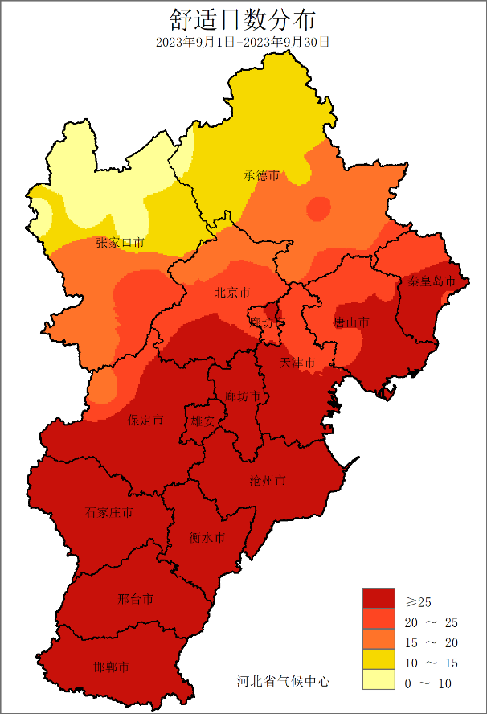 | 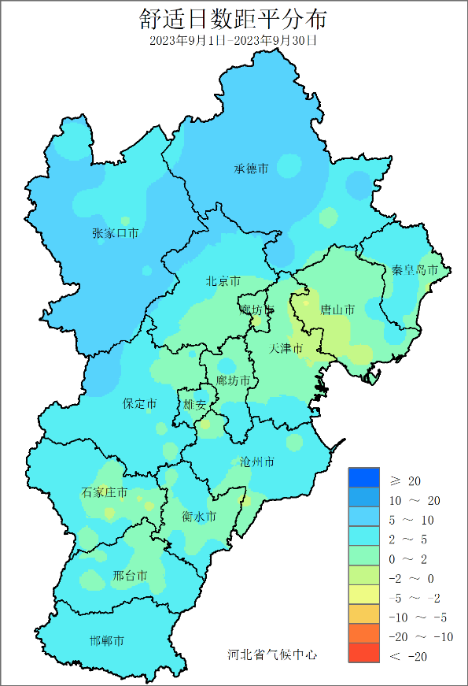
图18 河北省2023年9月舒适日数分布（天） | 图19 河北省2023年9月舒适日数距平分布（天）

六、下月气候预评估
2023年10月河北省气温整体较常年（13.1℃）偏高0.5～1.0℃，北部地区接近常年略偏高，其它地区较常年偏高1℃左右。降水量较常年（27.7毫米）偏少1成左右，南部地区接近常年略偏多，其它地区较常年偏少2成左右。
10月为我省秋收秋种的关键时期，建议：抓住晴好天气或无雨时段及时收获和晾晒已成熟作物，确保颗粒归仓；10月上旬冬小麦自北向南陆续进入适播区，各地应积极做好备播工作，墒情较差的地区应适时造墒，确保适时适墒播种冬小麦；棉花应及时采摘并分级晾晒。
主班：闫语真
副班：高旭旭
审核：邵丽芳
签发：于长文

